Firma
Stahlmuster AG
Werner Mustermann
Hauptstrasse 5
DE-76764 Rheinzabern

Angebots-Nummer 1-56565/2011

Sehr geehrter Herr Mustermann,

vielen Dank für Ihre Anfrage vom 1.7.2011
Wie gewünscht erhalten Sie die Ansicht des Designs:

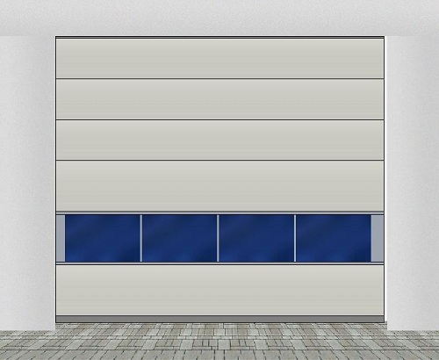

Mit freundlichen Grüßen

Stahlmuster AG

